УЧРЕЖДЕНИЕ ОБРАЗОВАНИЯ «БЕЛОРУССКИЙ ГОСУДАРСТВЕННЫЙ УНИВЕРСИТЕТ ИНФОРМАТИКИ И РАДИОЭЛЕКТРОНИКИ»
МИНИСТЕРСТВО ОБРАЗОВАНИЯ РЕСПУБЛИКИ БЕЛАРУСЬ

Лабораторная работа № 3.11

Тема:

«Изучение влияния температуры на проводимость
металлов и полупроводников»

Выполнили:  Студенты группы | Проверил:

Минск, 2012
- Цель работы.

а) Изучить теорию электропроводности твердых тел.
б) Исследовать температурную зависимость электропроводности металла и
полупроводника.
в) Рассчитать энергию активации собственного полупроводника.

- Основные рабочие формулы.

Зависимость между приложенным к твердому телу электрическим полем и результирующим током устанавливается законом Ома:

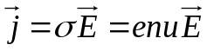, (1)
где – плотность тока; 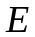 – напряженность электрического поля; 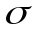 - удельная электрическая проводимость; – элементарный заряд; – концентрация носителей тока; – их подвижность. Различие между металлами и неметаллами можно оценить по величине проводимости: у металлов ~10⁷ Ом⁻¹ м⁻¹, а у диэлектриков ~10⁻¹⁰ Ом⁻¹ м⁻¹.

Для многих чистых металлов (медь, платина) зависимость сопротивления от температуры имеет линейный характер в достаточно широком интервале температур 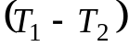:

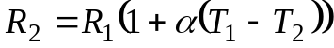, (2)
где 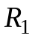 и 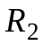 - сопротивление металла при 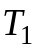 и 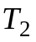 соответственно, а  - средний температурный коэффициент сопротивления для данного металла, определяемый выражением

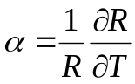. (3)

В случае полупроводников образуются два типа носителей тока: электроны и дырки. Удельная электрическая проницаемость имеет вид

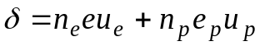, (4)
где индекс относится к параметрам электрона, а 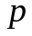 - к параметрам дырок. Так как при 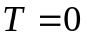 К концентрация носителей тока в зоне проводимости равна нулю, то и 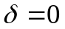, и для возникновения носителей тока в полупроводнике необходимо сообщить электронам валентной зоны дополнительную энергию, чтобы перевести их в свободную зону.
Минимальная энергия 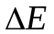, необходимая для перевода электрона из валентной зоны в свободную, называется энергией активации. Эта энергия затрачивается на образование пары носителей тока, т.е. для перехода электронов в зону проводимости и образования дырки. Расчеты, учитывающие заполнение электронами квантовых состояний с энергией , согласно распределению Ферми-Дирака, показывают, что для собственных полупроводников уровень Ферми располагается в запрещенной зоне ниже дна зоны проводимости и определяется соотношением

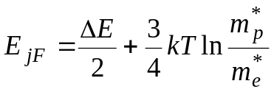, (5)
где 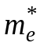 и 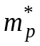 - эффективные массы электрона и дырки. Так как второй член в этом выражении равен нулю при К и мал при 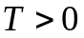 К, то им можно пренебречь, и тогда

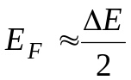. (6)

Следовательно, уровень Ферми находится примерно на середине запрещенной зоны.
Для электронов, находящихся в зоне проводимости, 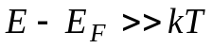 (при температурах, не превышающих 10⁴ К), распределении Ферми-Дирака переходит в распределение Максвелла-Больцмана:

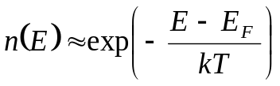. (7)

Полагая, что 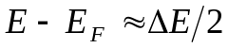, и учитывая, что для собственного полупроводника удельная электропроводность пропорциональна концентрации носителей тока и их подвижности , получим зависимость от температуры:

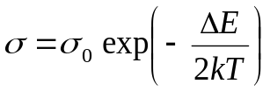, (8)
где 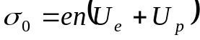; - концентрация валентных электронов. Преобразуя это выражение с учетом взаимосвязи и 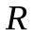, получим температурную зависимость сопротивления собственного полупроводника:

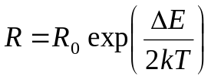. (9)

Последнее выражение позволяет по экспериментальным данным определить значение энергии активации для данного собственного полупроводника. Логарифмируя его, будем иметь

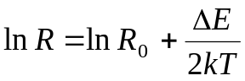. (10)

Окончательно для энергии активации отсюда можно получить формулу:

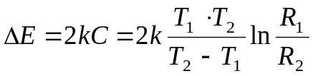. (11)

- Схема установки.
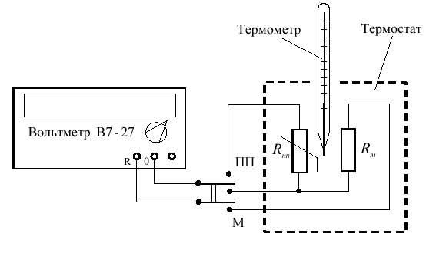

- Таблица измерений.

№ | 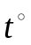, С | 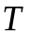, К | 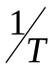, 1/мК | 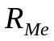, Ом | 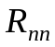, Ом | 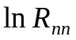
1 | 23 | 296 | 0,0033 | 619 | 605 | 6,4
2 | 30 | 303 | 0,0032 | 627 | 566 | 6,33
3 | 40 | 313 | 0,00315 | 640 | 520 | 6,25
4 | 50 | 323 | 0,0031 | 654 | 490 | 6,2
5 | 60 | 333 | 0,003 | 670 | 460 | 6,13
6 | 70 | 343 | 0,0029 | 695 | 435 | 6,1
7 | 80 | 353 | 0,0028 | 705 | 405 | 6
8 | 90 | 363 | 0,0027 | 710 | 390 | 5,9
Таблица 1: Результаты измерений и вычислений.

По полученным экспериментальным данным построим графики (Рисунок 1, 2, 3).

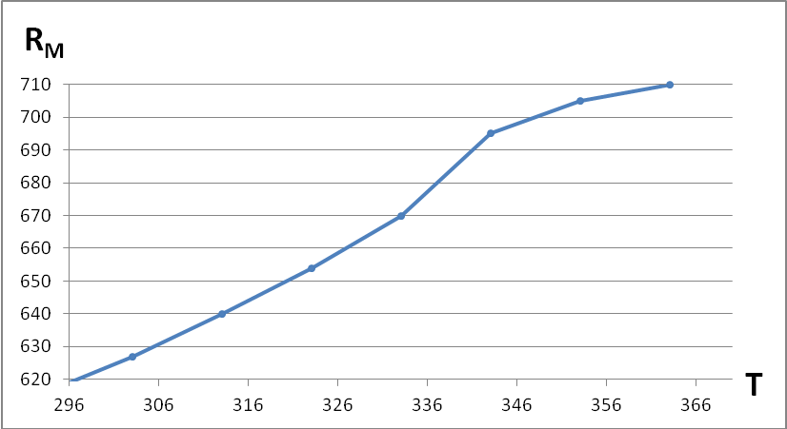
Рис. 1: График зависимости R_{M} от T.

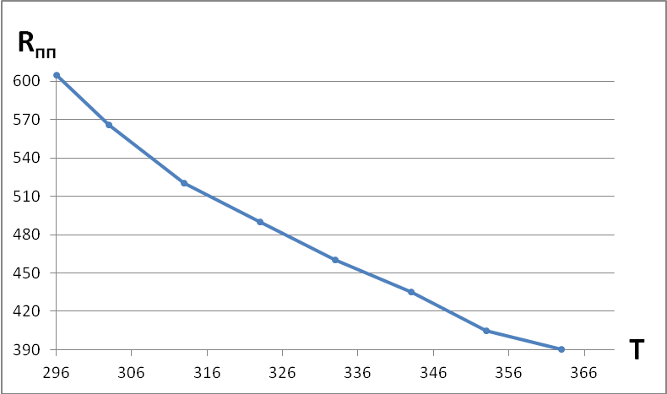
Рис. 2: График зависимости R_{пп} от T.

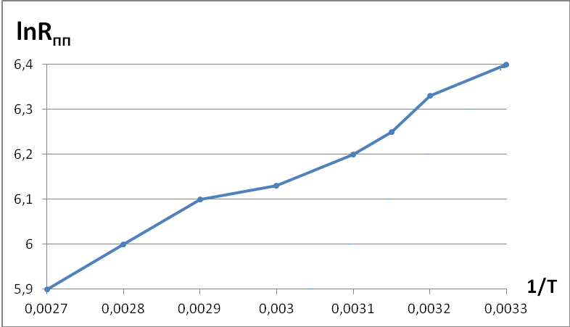
Рисунок 2: График зависимости 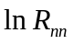 от .
Энергию активации собственного полупроводника рассчитаем по крайним полученным экспериментально значениям по формуле (11):
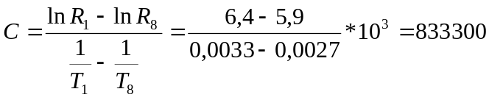;
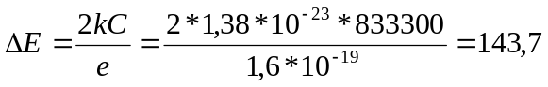 эВ.

- Вывод.
Исследуемая зависимость сопротивления полупроводников от собственной температуры нашла свое подтверждение в эксперименте, определилась показательная зависимость от 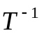, что совпало с предположениями, основанными на теории о проводимости полупроводников.

